以历史的视野探究科学和技术，从科学的历史吸取智慧和力量

中国科学院科学技术史大讲堂第二讲

中关村的早期历史

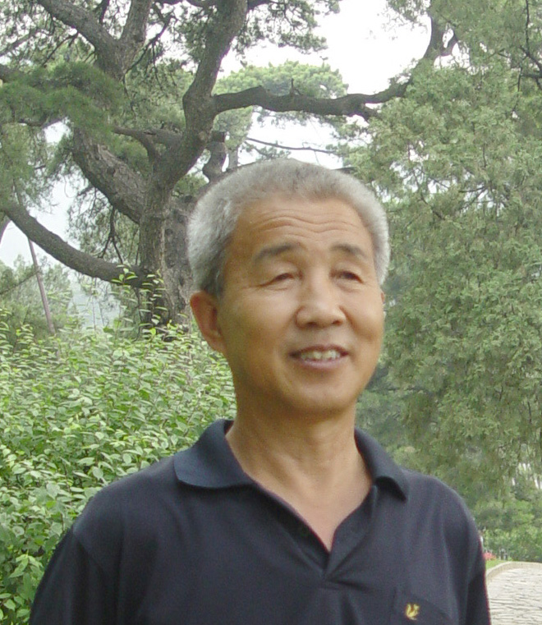
演讲人：樊洪业 研究员
樊洪业研究员，1942年生，著名中国近现代科技史学家、中国科学院院史资深专家。中国科学院科技政策与管理科学研究所研究员、自然科学史研究所兼职博士生指导教师。著有《科学业绩的辨伪》、《耶稣会士与中国科学》、《科学旧踪》等，主编《中国科学院编年史（1949-1999）》、《竺可桢全集》（已出版17卷）和《20世纪中国科学口述史丛书》（已出版近20种）等。

内容提要：
在文献分析、人物访谈和实地考察的基础上，溯寻中关村“从无到有，史无定名”的前史真相；梳理共和国科学城兴起的发展轨迹。
老中关村人怀旧的鲜活童话，新中关村人身边的历史画卷。

讲座时间：2010年11月25日14：30-17：00
地点：海淀区中关村东路55号 中国科学院自然科学史研究所401会议室
联系人：王莹、范勇
电话：010-57552517、57552525 邮件：kyc@ihns.ac.cn

主办单位：中国科学院自然科学史研究所
资助单位：中 国 科 学 院 规 划 战 略 局

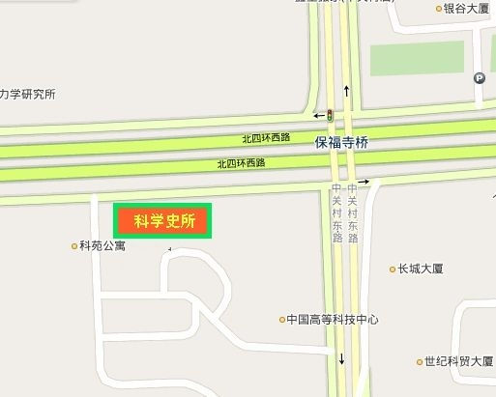
欢迎参加！
乘车路线：可乘坐26、333、466、47、498、619、641、
696、740、751、85、913、944(支)、983（支）、运通109、
运通113、特9路等公共汽车到保福寺桥西下车，到路南
六层灰楼。

